ФЕДЕРАЛЬНОЕ АГЕНТСТВО ЖЕЛЕЗНОДОРОЖНОГО ТРАНСПОРТА
Федеральное государственное бюджетное образовательное учреждение высшего образования
«Петербургский государственный университет путей сообщения
Императора Александра I»
(ФГБОУ ВО ПГУПС)

Кафедра «Экономика транспорта»

РАБОЧАЯ ПРОГРАММА
дисциплины
«ДЕЛОВЫЕ ЦИКЛЫ И ЭКОНОМИЧЕСКИЕ СТРАТЕГИИ ТРАНСПОРТНЫХ ОРГАНИЗАЦИЙ» (Б1.В.ДВ.3.1)
для направления
38.04.01 «Экономика»

по магистерской программе
«Экономика транспорта высоких скоростей»

Форма обучения – очная, заочная

Санкт-Петербург
2016
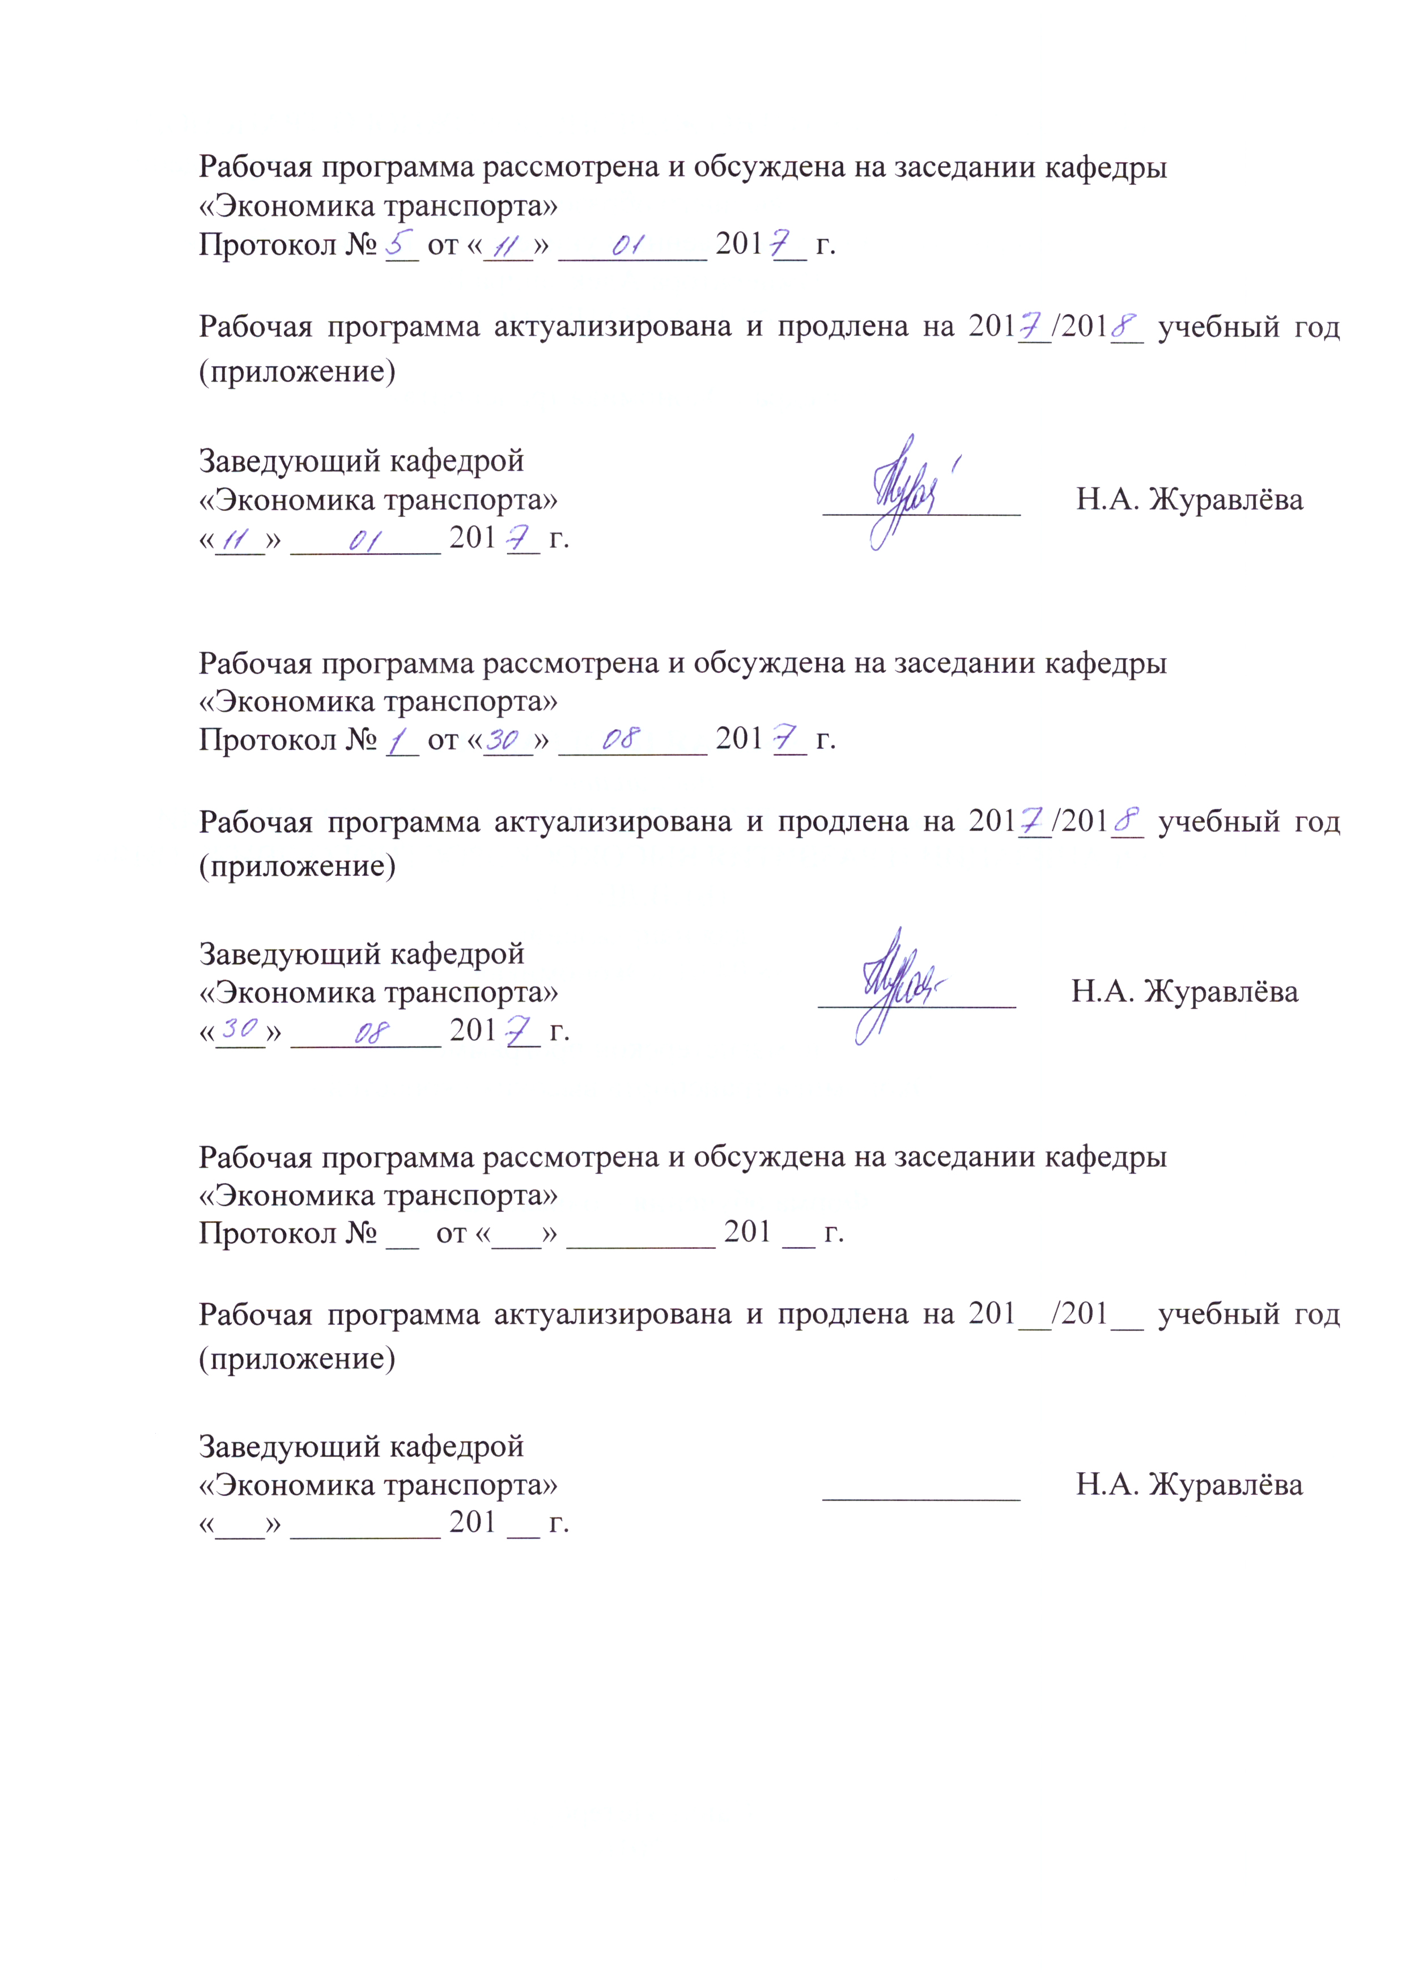
Рабочая программа рассмотрена и обсуждена на заседании кафедры
«Экономика транспорта»
Протокол № __ от «___» _________ 201 __ г.

Рабочая программа актуализирована и продлена на 201__/201__ учебный год (приложение)

Заведующий кафедрой  «Экономика транспорта» | ____________ | Н.А. Журавлёва
«___» _________ 201 __ г.

Рабочая программа рассмотрена и обсуждена на заседании кафедры
«Экономика транспорта»
Протокол № __ от «___» _________ 201 __ г.

Рабочая программа актуализирована и продлена на 201__/201__ учебный год (приложение)

Заведующий кафедрой  «Экономика транспорта» | ____________ | Н.А. Журавлёва
«___» _________ 201 __ г.

Рабочая программа рассмотрена и обсуждена на заседании кафедры
«Экономика транспорта»
Протокол № __ от «___» _________ 201 __ г.

Рабочая программа актуализирована и продлена на 201__/201__ учебный год (приложение)

Заведующий кафедрой  «Экономика транспорта» | ____________ | Н.А. Журавлёва
«___» _________ 201 __ г.

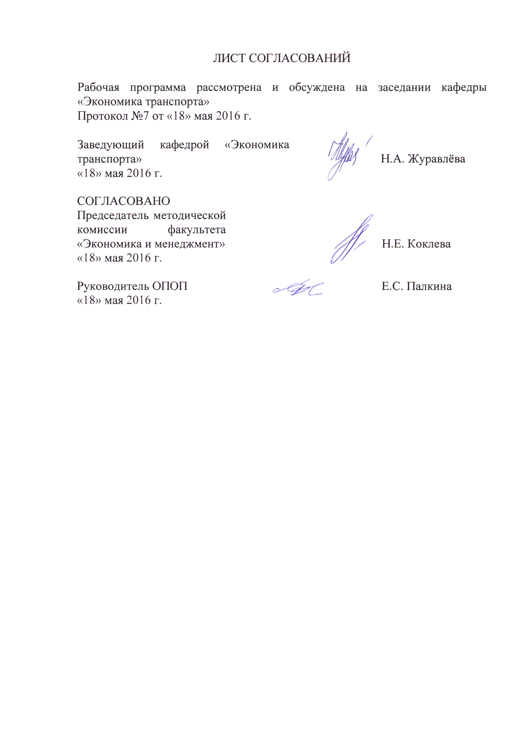
ЛИСТ СОГЛАСОВАНИЙ

Рабочая программа рассмотрена и обсуждена на заседании кафедры «Экономика транспорта»
Протокол №7 от «18» мая 2016 г.

Заведующий кафедрой «Экономика транспорта» |  | Н.А. Журавлёва
«18» мая 2016 г.

СОГЛАСОВАНО
Председатель методической комиссии факультета «Экономика и менеджмент»  «18» мая 2016 г. |  |  | Н.Е. Коклева
Руководитель ОПОП  «18» мая 2016 г. |  |  | Е.С. Палкина

1. Цели и задачи дисциплины

Рабочая программа составлена в соответствии с ФГОС ВО, утвержденным «30» марта 2015 г., приказ № 321 по направлению подготовки 38.04.01 «Экономика (уровень магистратуры)», по дисциплине «Деловые циклы и экономические стратегии транспортных организаций» (Б1.В.ДВ.3.1).
Целью изучения дисциплины является приобретение магистрантами необходимых в профессиональной деятельности знаний, умений и навыков в области стратегического управления транспортными организациями для обеспечения продления жизненного цикла, повышения эффективности деятельности, доходов и стоимости организаций в долгосрочной перспективе.
Для достижения поставленной цели решаются следующие задачи:
- овладение понятийным аппаратом теории деловых циклов;
- формирование представления о сущности деловых циклов, их роли в экономических системах и хозяйственных процессах;
- ознакомление с моделями деловых циклов и методами анализа динамики экономических процессов;
- изучение принципов, методов и инструментов формирования экономической стратегии транспортной организации;
- получение навыков идентификации, анализа деловых циклов транспортных организаций;
- усвоение методов и алгоритмов разработки экономических стратегий транспортных организаций для различных фаз делового цикла;
- развитие навыков самостоятельного овладения новыми знаниями в области деловых циклов и экономических стратегий транспортных организаций.

2. Перечень планируемых результатов обучения по дисциплине, соотнесенных с планируемыми результатами освоения основной профессиональной образовательной программы

Планируемыми результатами обучения по дисциплине являются: приобретение знаний, умений и навыков.
В результате освоения дисциплины обучающийся должен:
ЗНАТЬ:
- основные теории и концепции деловых циклов;
- сущность и виды деловых циклов;
- показатели и методы анализа динамики экономических процессов;
- базовые компоненты экономической стратегии организации;
- факторы, определяющие экономическую стратегию транспортной организации;
- методы и инструменты формирования экономической стратегии транспортной организации в зависимости от фазы делового цикла.
УМЕТЬ:
- идентифицировать текущую фазу делового цикла организации;
- применять инструменты и методы анализа экономических процессов в деятельности организации;
- моделировать деятельность организации на различных фазах делового цикла;
- разрабатывать экономическую стратегию транспортной организации на различных фазах делового цикла.
ВЛАДЕТЬ:
- методологией управления циклом деловой активности в экономике, в том числе на транспорте;
- методами и инструментарием формирования экономической стратегии транспортной организации на различных фазах делового цикла;
- основами компьютерного моделирования деятельности организации;
- навыками принятия обоснованных управленческих решений в условиях неопределенности;
- навыками самостоятельной исследовательской работы в области стратегического развития транспортных организаций;
- способностью содержательно интерпретировать полученные результаты.

Приобретенные знания, умения и навыки, характеризующие формирование компетенций, осваиваемые в данной дисциплине, позволяют решать профессиональные задачи, приведенные в соответствующем перечне по видам профессиональной деятельности в п. 2.4 общей характеристики основной профессиональной образовательной программы (ОПОП).
Изучение дисциплины направлено на формирование следующих общекультурных компетенций (ОК):
- способность к абстрактному мышлению, анализу, синтезу (ОК-1);
- готовность действовать в нестандартных ситуациях, нести социальную и этическую ответственность за принятые решения (ОК-2);
- готовность к саморазвитию, самореализации, использованию творческого потенциала (ОК-3);
Изучение дисциплины направлено на формирование следующих профессиональных компетенций (ПК), соответствующих видам профессиональной деятельности, на которые ориентирована программа магистратуры:
проектно-экономическая деятельность:
- способность разрабатывать стратегии поведения экономических агентов на различных рынках (ПК-7);
аналитическая деятельность:
- способность готовить аналитические материалы для оценки мероприятий в области экономической политики и принятия стратегических решений на микро- и макроуровне (ПК-8);
- способность составлять прогноз основных социально-экономических показателей деятельности предприятия, отрасли, региона и экономики в целом (ПК-10);
организационно-управленческая деятельность:
- способность разрабатывать варианты управленческих решений и обосновывать их выбор на основе критериев социально-экономической эффективности (ПК-12);
Изучение дисциплины направлено на формирование следующих дополнительных профессиональных компетенций (ДПК), соответствующих видам профессиональной деятельности, на которые ориентирована программа магистратуры:
аналитическая деятельность:
- способность анализировать и оценивать возможности практической реализации современных теорий, концепций, методов и моделей инновационного развития в построении высокоскоростной интеллектуальной национальной транспортной системы (ДПК-1);
организационно-управленческая деятельность:
- способность разрабатывать и экономически обосновывать управленческие решения в области оптимизации бизнес-моделей и реинжиниринга бизнес-процессов транспортных организаций в системе высокоскоростного сообщения (ДПК-2).
Область профессиональной деятельности обучающихся, освоивших данную дисциплину, приведена в п. 2.1 общей характеристики ОПОП.
Объекты профессиональной деятельности обучающихся, освоивших данную дисциплину, приведены в п. 2.2 общей характеристики ОПОП.

3. Место дисциплины в структуре основной профессиональной образовательной программы

Дисциплина «Деловые циклы и экономические стратегии транспортных организаций» (Б1.В.ДВ.3.1) относится к вариативной части и является дисциплиной по выбору обучающегося.

4. Объем дисциплины и виды учебной работы

Для очной формы обучения:

Вид учебной работы | Всего часов | Семестр
Вид учебной работы | Всего часов | 1
Контактная работа (по видам учебных занятий) | 42 | 42
В том числе:  - лекции (Л) | 14 | 14
- практические занятия (ПЗ) | 28 | 28
- лабораторные работы (ЛР) | - | -
Самостоятельная работа (СРС) (всего) | 102 | 102
Контроль | 36 | 36
Форма контроля знаний | Э | Э
Общая трудоемкость: час / з.е. | 180/5 | 180/5

Для заочной формы обучения:

Вид учебной работы | Всего часов | Курс
Вид учебной работы | Всего часов | 1 | 2
Контактная работа (по видам учебных занятий) | 26 | 12 | 14
В том числе:  - лекции (Л) | 8 | 4 | 4
практические занятия (ПЗ) | 18 | 8 | 10
лабораторные работы (ЛР) | - | - | -
Самостоятельная работа (СРС) (всего) | 145 | 96 | 49
Контроль | 9 | - | 9
Форма контроля знаний | КЛР, Э | - | КЛР, Э
Общая трудоемкость: час / з.е. | 180/5 | 108/3 | 72/2

Примечание:
КЛР – контрольная работа
Э – экзамен

5. Содержание и структура дисциплины

5.1 Содержание дисциплины

№ п/п | Наименование раздела дисциплины |  | Содержание раздела
Модуль 1 «Теория и методология деловых циклов в экономике»
1 | Понятие и содержание делового цикла |  |  | Сущность и виды деловых циклов. Причины цикличности экономического развития. Факторы, определяющие изменения в экономике. Фазы делового цикла. Переломные точки цикла. Проциклические и контрциклические, ациклические переменные. Особенности циклического развития экономики. Взаимосвязь циклов макроэкономического развития и делового цикла организации.
2 | Теории и концепции деловых циклов |  |  | Экзогенные и эндогенные теории экономического цикла. Теория длинных волн экономического цикла Н.Д. Кондратьева. Теория И. Адизеса. Теория Л. Грейнера. Теория реального делового цикла (Р. Барро, Ч. Плоссер). Среднесрочные циклы К. Жюгляра. Краткосрочные циклы Д. Китчина. Циклы С. Кузнеца. Австрийская теория экономических циклов. Монетарная концепция экономических циклов. Эволюционная теория экономических циклов. Динамическая концепция экономического цикла Й. Шумпетера.
3 | Модели экономических циклов |  |  | Детерминистские модели цикла. Стохастические модели цикла. Модель мультипликатора-акселератора. Динамическая модель совокупного спроса и предложения. Модель реального делового цикла. Модель «Импульс – распространение». Модель И. К. Адизеса. Модель Л. Данко. Модель Л. Грейнера. Модель Б.З. Мильнера и др.
4 | Показатели и методы анализа динамики экономических процессов |  |  | Опережающий экономический индикатор (LEI). Индекс делового оптимизма (PMI). Индекс APICS (APICS Business Outlook Index). Показатели скорости развития экономического явления. Метод Ирвина. Метод Фостера – Стьюарта и др.
Модуль 2 «Теоретико-методологические основы формирования экономической стратегии транспортной организации»
5 |  | Теоретические основы формирования экономической стратегии транспортной организации |  | Содержание экономической стратегии организации. Виды экономических стратегий транспортной организации. Базовые компоненты экономической стратегии организации. Факторы, определяющие экономическую политику компании. Принципы формирования экономической стратегии транспортной организации.
6 |  | Влияние деловых циклов на экономическую стратегию транспортных организаций |  | Стратегическое развитие транспортных организаций с позиций «длинных волн» экономической активности (технологических укладов). Стратегическое развитие организаций транспортной отрасли с позиций среднесрочных циклов экономической активности. Совместное влияние циклов экономической активности на стратегическое развитие транспортных организаций.
7 |  | Формирование экономической стратегии транспортной организации на различных фазах делового цикла |  | Технология создания экономической стратегии транспортной организации. Методы и инструменты формирования экономической стратегии транспортной организации в зависимости от фазы делового цикла. Основные параметры экономической стратегии транспортной организации на разных фазах делового цикла. Прогноз ключевых показателей эффективности деятельности транспортной организации в результате реализации экономической стратегии.

5.2 Разделы дисциплины и виды занятий

Для очной формы обучения:

№ п/п | Наименование раздела дисциплины | Л | ПЗ | ЛР | СРС
1 | Понятие и содержание делового цикла. | 2 | 4 | - | 12
2 | Теории и концепции деловых циклов. | 2 | 4 | - | 15
3 | Модели экономических циклов. | 2 | 4 | - | 15
4 | Показатели и методы анализа динамики экономических процессов. | 2 | 4 | - | 15
5 | Теоретические основы формирования экономической стратегии транспортной организации. | 2 | 4 | - | 15
6 | Влияние деловых циклов на экономическую стратегию транспортных организаций. | 2 | 4 | - | 15
7 | Формирование экономической стратегии транспортной организации на различных фазах делового цикла. | 2 | 4 | - | 15
Итого |  | 14 | 28 | - | 102

Для заочной формы обучения:

№ п/п | Наименование раздела дисциплины | Л | ПЗ | ЛР | СРС
1 | Понятие и содержание делового цикла. | 1 | 2 | - | 20
2 | Теории и концепции деловых циклов. | 1 | 2 | - | 20
3 | Модели экономических циклов. | 1 | 3 | - | 20
4 | Показатели и методы анализа динамики экономических процессов. | 1 | 3 | - | 20
5 | Теоретические основы формирования экономической стратегии транспортной организации. | 1 | 2 | - | 20
6 | Влияние деловых циклов на экономическую стратегию транспортных организаций | 1 | 3 | - | 20
7 | Формирование экономической стратегии транспортной организации на различных фазах делового цикла. | 2 | 3 | - | 25
Итого |  | 8 | 18 | - | 145

6. Перечень учебно-методического обеспечения для самостоятельной работы обучающихся по дисциплине

№  п/п | Наименование раздела дисциплины | Перечень учебно-методического обеспечения
1 | Понятие и содержание делового цикла. | - Бродская, Т. Макроэкономика: учебник для вузов. Стандарт третьего поколения [Электронный ресурс] / Т. Бродская – СПб.: Питер, 2014. – 368 с. .– Режим доступа: http://ibooks.ru/product.php?productid=338586;  - Гукасьян, Г.М. Экономическая теория / Г.М. Гукасьян. – М.; СПб.; Нижний Новгород: Питер, 2010. – 507 с.;  - Экономика железнодорожного транспорта: учеб. / Н. П. Терешина [и др.]. – М.: УМЦ по образованию на ж.-д. трансп., 2011. – 676 с.
2 | Теории и концепции деловых циклов. | - Бродская, Т. Макроэкономика: учебник для вузов. Стандарт третьего поколения [Электронный ресурс] / Т. Бродская – СПб.: Питер, 2014. – 368 с. .– Режим доступа: http://ibooks.ru/product.php?productid=338586;  - Гукасьян, Г.М. Экономическая теория / Г.М. Гукасьян. – М.; СПб.; Нижний Новгород: Питер, 2010. – 507 с.;  - Экономика железнодорожного транспорта: учеб. / Н. П. Терешина [и др.]. – М.: УМЦ по образованию на ж.-д. трансп., 2011. – 676 с.
3 | Модели экономических циклов. | - Бродская, Т. Макроэкономика: учебник для вузов. Стандарт третьего поколения [Электронный ресурс] / Т. Бродская – СПб.: Питер, 2014. – 368 с. .– Режим доступа: http://ibooks.ru/product.php?productid=338586;  - Гукасьян, Г.М. Экономическая теория / Г.М. Гукасьян. – М.; СПб.; Нижний Новгород: Питер, 2010. – 507 с.
4 | Показатели и методы анализа динамики экономических процессов | - Бродская, Т. Макроэкономика: учебник для вузов. Стандарт третьего поколения [Электронный ресурс] / Т. Бродская – СПб.: Питер, 2014. – 368 с. .– Режим доступа: http://ibooks.ru/product.php?productid=338586;  - Гукасьян, Г.М. Экономическая теория / Г.М. Гукасьян. – М.; СПб.; Нижний Новгород: Питер, 2010. – 507 с.;  - Литвинова Н.Г. Основы теории экономического анализа: учеб.-метод. пособие [Электронный ресурс] / Н.Г. Литвинова. – М.: Финансы и статистика, 2010.– 96 с.– Режим доступа: http://e.lanbook.com/view/book/1040/  - Методы стратегического анализа в железнодорожном комплексе / А. Н. Мардас [и др.]. – СПб.: ПГУПС, 2013. – 136 с.;  - Экономика железнодорожного транспорта: учеб. / Н. П. Терешина [и др.]. – М.: УМЦ по образованию на ж.-д. трансп., 2011. – 676 с.
5 | Теоретические основы формирования экономической стратегии транспортной организации. | - Бродская, Т. Макроэкономика: учебник для вузов. Стандарт третьего поколения [Электронный ресурс] / Т. Бродская – СПб.: Питер, 2014. – 368 с. .– Режим доступа: http://ibooks.ru/product.php?productid=338586;  - Гукасьян, Г.М. Экономическая теория / Г.М. Гукасьян. – М.; СПб.; Нижний Новгород: Питер, 2010. – 507 с.;  - Методы стратегического анализа в железнодорожном комплексе / А. Н. Мардас [и др.]. – СПб.: ПГУПС, 2013. – 136 с.;  - Современные макроэкономические проблемы России: учеб. пособие / С. С. Носова [и др.]. – М.: КноРус, 2010. – 487 с.;  - Экономика железнодорожного транспорта: учеб. / Н. П. Терешина [и др.]. – М.: УМЦ по образованию на ж.-д. трансп., 2011. – 676 с.
6 | Влияние деловых циклов на экономическую стратегию транспортных организаций. | - Бродская, Т. Макроэкономика: учебник для вузов. Стандарт третьего поколения [Электронный ресурс] / Т. Бродская – СПб.: Питер, 2014. – 368 с. .– Режим доступа: http://ibooks.ru/product.php?productid=338586;  - Высокоскоростной железнодорожный транспорт. Общий курс: учеб. пособие: в 2 т. / И.П. Киселёв и др.; под ред. И.П. Киселева – М.: ФГБОУ «Учебно-методический центр по образованию на железнодорожном транспорте», 2014. Т. 1. – 307 с; Т. 2 – 371 с.;  - Гукасьян, Г.М. Экономическая теория / Г.М. Гукасьян. – М.; СПб.; Нижний Новгород: Питер, 2010. – 507 с.;  - Методы стратегического анализа в железнодорожном комплексе / А. Н. Мардас [и др.]. – СПб.: ПГУПС, 2013. – 136 с.;  - Современные макроэкономические проблемы России: учеб. пособие / С. С. Носова [и др.]. – М.: КноРус, 2010. – 487 с.;  - Экономика железнодорожного транспорта: учеб. / Н. П. Терешина [и др.]. – М.: УМЦ по образованию на ж.-д. трансп., 2011. – 676 с.
7 | Формирование экономической стратегии транспортной организации на различных фазах делового цикла. | - Бродская, Т. Макроэкономика: учебник для вузов. Стандарт третьего поколения [Электронный ресурс] / Т. Бродская – СПб.: Питер, 2014. – 368 с. .– Режим доступа: http://ibooks.ru/product.php?productid=338586;  - Высокоскоростной железнодорожный транспорт. Общий курс: учеб. пособие: в 2 т. / И.П. Киселёв и др.; под ред. И.П. Киселева – М.: ФГБОУ «Учебно-методический центр по образованию на железнодорожном транспорте», 2014. Т. 1. – 307 с; Т. 2 – 371 с.;  - Методы стратегического анализа в железнодорожном комплексе / А. Н. Мардас [и др.]. – СПб.: ПГУПС, 2013. – 136 с.;  - Современные макроэкономические проблемы России: учеб. пособие / С. С. Носова [и др.]. – М.: КноРус, 2010. – 487 с.;  - Экономика железнодорожного транспорта: учеб. / Н. П. Терешина [и др.]. – М.: УМЦ по образованию на ж.-д. трансп., 2011. – 676 с.

7. Фонд оценочных средств для проведения текущего контроля успеваемости и промежуточной аттестации обучающихся по дисциплине

Фонд оценочных средств по дисциплине является неотъемлемой частью рабочей программы и представлен отдельным документом, рассмотренным на заседании кафедры и утвержденным заведующим кафедрой.

8. Перечень основной и дополнительной учебной литературы, нормативно-правовой документации и других изданий, необходимых для освоения дисциплины

8.1 Перечень основной учебной литературы, необходимой для освоения дисциплины
- Бродская, Т. Макроэкономика: учебник для вузов. Стандарт третьего поколения [Электронный ресурс] / Т. Бродская – СПб.: Питер, 2014. – 368 с. .– Режим доступа: http://ibooks.ru/product.php?productid=338586
- Высокоскоростной железнодорожный транспорт. Общий курс: учеб. пособие: в 2 т. / И.П. Киселёв и др.; под ред. И.П. Киселева – М.: ФГБОУ «Учебно-методический центр по образованию на железнодорожном транспорте», 2014. Т. 1. – 307 с; Т. 2 – 371 с.;
- Гукасьян, Г.М. Экономическая теория / Г.М. Гукасьян. – М.; СПб.; Нижний Новгород: Питер, 2010. – 507 с.;
- Литвинова Н.Г. Основы теории экономического анализа: учеб.-метод. пособие [Электронный ресурс] / Н.Г. Литвинова. – М.: Финансы и статистика, 2010.– 96 с.– Режим доступа: http://e.lanbook.com/book/1040/
- Методы стратегического анализа в железнодорожном комплексе / А. Н. Мардас [и др.]. – СПб.: ПГУПС, 2013. – 136 с.;
- Современные макроэкономические проблемы России: учеб. пособие / С. С. Носова [и др.]. – М.: КноРус, 2010. – 487 с.;
- Экономика железнодорожного транспорта: учеб. / Н. П. Терешина [и др.]. – М.: УМЦ по образованию на ж.-д. трансп., 2011. – 676 с.

8.2 Перечень дополнительной учебной литературы, необходимой для освоения дисциплины
1. Абалкина, А.А. Мировая экономика: учеб. / А. А. Абалкина [и др.]. – М.: Юрайт, 2012. – 590 с.;
2. Бизнес-планирование: учеб. / Л.В. Бобков [и др.]. – М.: Вузовский учебник: Инфра - М, 2013.- 295 с.;
3. Экономическая теория: учеб. / под общ. ред. Кочеткова А.А. – М.: Дашков и К, 2014. – 695 с.

8.3 Перечень нормативно-правовой документации, необходимой для освоения дисциплины
При освоении данной дисциплины нормативно-правовая документация не используется.

8.4 Другие издания, необходимые для освоения дисциплины
1. журнал «Журнал экономической теории»;
2. журнал «ФЭС: Финансы. Экономика. Стратегия».

9. Перечень ресурсов информационно-телекоммуникационной сети «Интернет», необходимых для освоения дисциплины

- Личный кабинет обучающегося и электронная информационно-образовательная среда. [Электронный ресурс]. – Режим доступа: http://sdo.pgups.ru/, http://pgups-mde.ru/ (для доступа к полнотекстовым документам требуется авторизация).
- Официальный сайт библиотеки ПГУПС. – Режим доступа: http://library.pgups.ru;
- Официальный сайт электронно-библиотечной системы «ibooks.ru» – Режим доступа: http:// https://ibooks.ru
- Официальный сайт электронно-библиотечной системы «Лань» – Режим доступа: http:// https://e.lanbook.com
- Официальный сайт Министерства транспорта Российской Федерации. – Режим доступа: http://www.mintrans.ru
- Официальный сайт Министерства экономического развития Российской Федерации. – Режим доступа: http://economy.gov.ru;
- Официальный сайт Федеральной службы государственной статистики Российской Федерации. – Режим доступа: http://gks.ru;
- Официальный сайт Всемирного банка. – Режим доступа: http://www.worldbank.org/eca/russian.
- Официальный сайт журнала «Менеджмент в России и за рубежом». – Режим доступа: http://www.mevriz.ru.
- Официальный сайт АО «РЖД». – Режим доступа: http://rzd.ru

10. Методические указания для обучающихся по освоению дисциплины

Порядок изучения дисциплины следующий:
- Освоение разделов дисциплины производится в порядке, приведенном в разделе 5 «Содержание и структура дисциплины». Обучающийся должен освоить все разделы дисциплины с помощью учебно-методического обеспечения, приведенного в разделах 6, 8 и 9 рабочей программы.
- Для формирования компетенций обучающийся должен представить выполненные типовые контрольные задания или иные материалы, необходимые для оценки знаний, умений, навыков, предусмотренные текущим контролем (см. фонд оценочных средств по дисциплине).
- По итогам текущего контроля по дисциплине, обучающийся должен пройти промежуточную аттестацию (см. фонд оценочных средств по дисциплине).

11. Перечень информационных технологий, используемых при осуществлении образовательного процесса по дисциплине, включая перечень программного обеспечения и информационных справочных систем

Перечень информационных технологий, используемых при осуществлении образовательного процесса по дисциплине:
- технические средства (компьютерная техника и средства связи (персональные компьютеры, проектор);
- методы обучения с использованием информационных технологий (демонстрация мультимедийных материалов);
- электронная информационно-образовательная среда Петербургского государственного университета путей сообщения Императора Александра I [Электронный ресурс]. Режим доступа: http://sdo.pgups.ru, http://pgups-mde.ru/.
Дисциплина обеспечена необходимым комплектом лицензионного программного обеспечения, установленного на технических средствах, размещенных в специальных помещениях и помещениях для самостоятельной работы: операционная система Windows, MS Office.

12. Описание материально-технической базы, необходимой для осуществления образовательного процесса по дисциплине

Материально-техническая база обеспечивает проведение всех видов учебных занятий, предусмотренных учебным планом, и соответствует действующим санитарным и противопожарным нормам и правилам.
Она содержит:
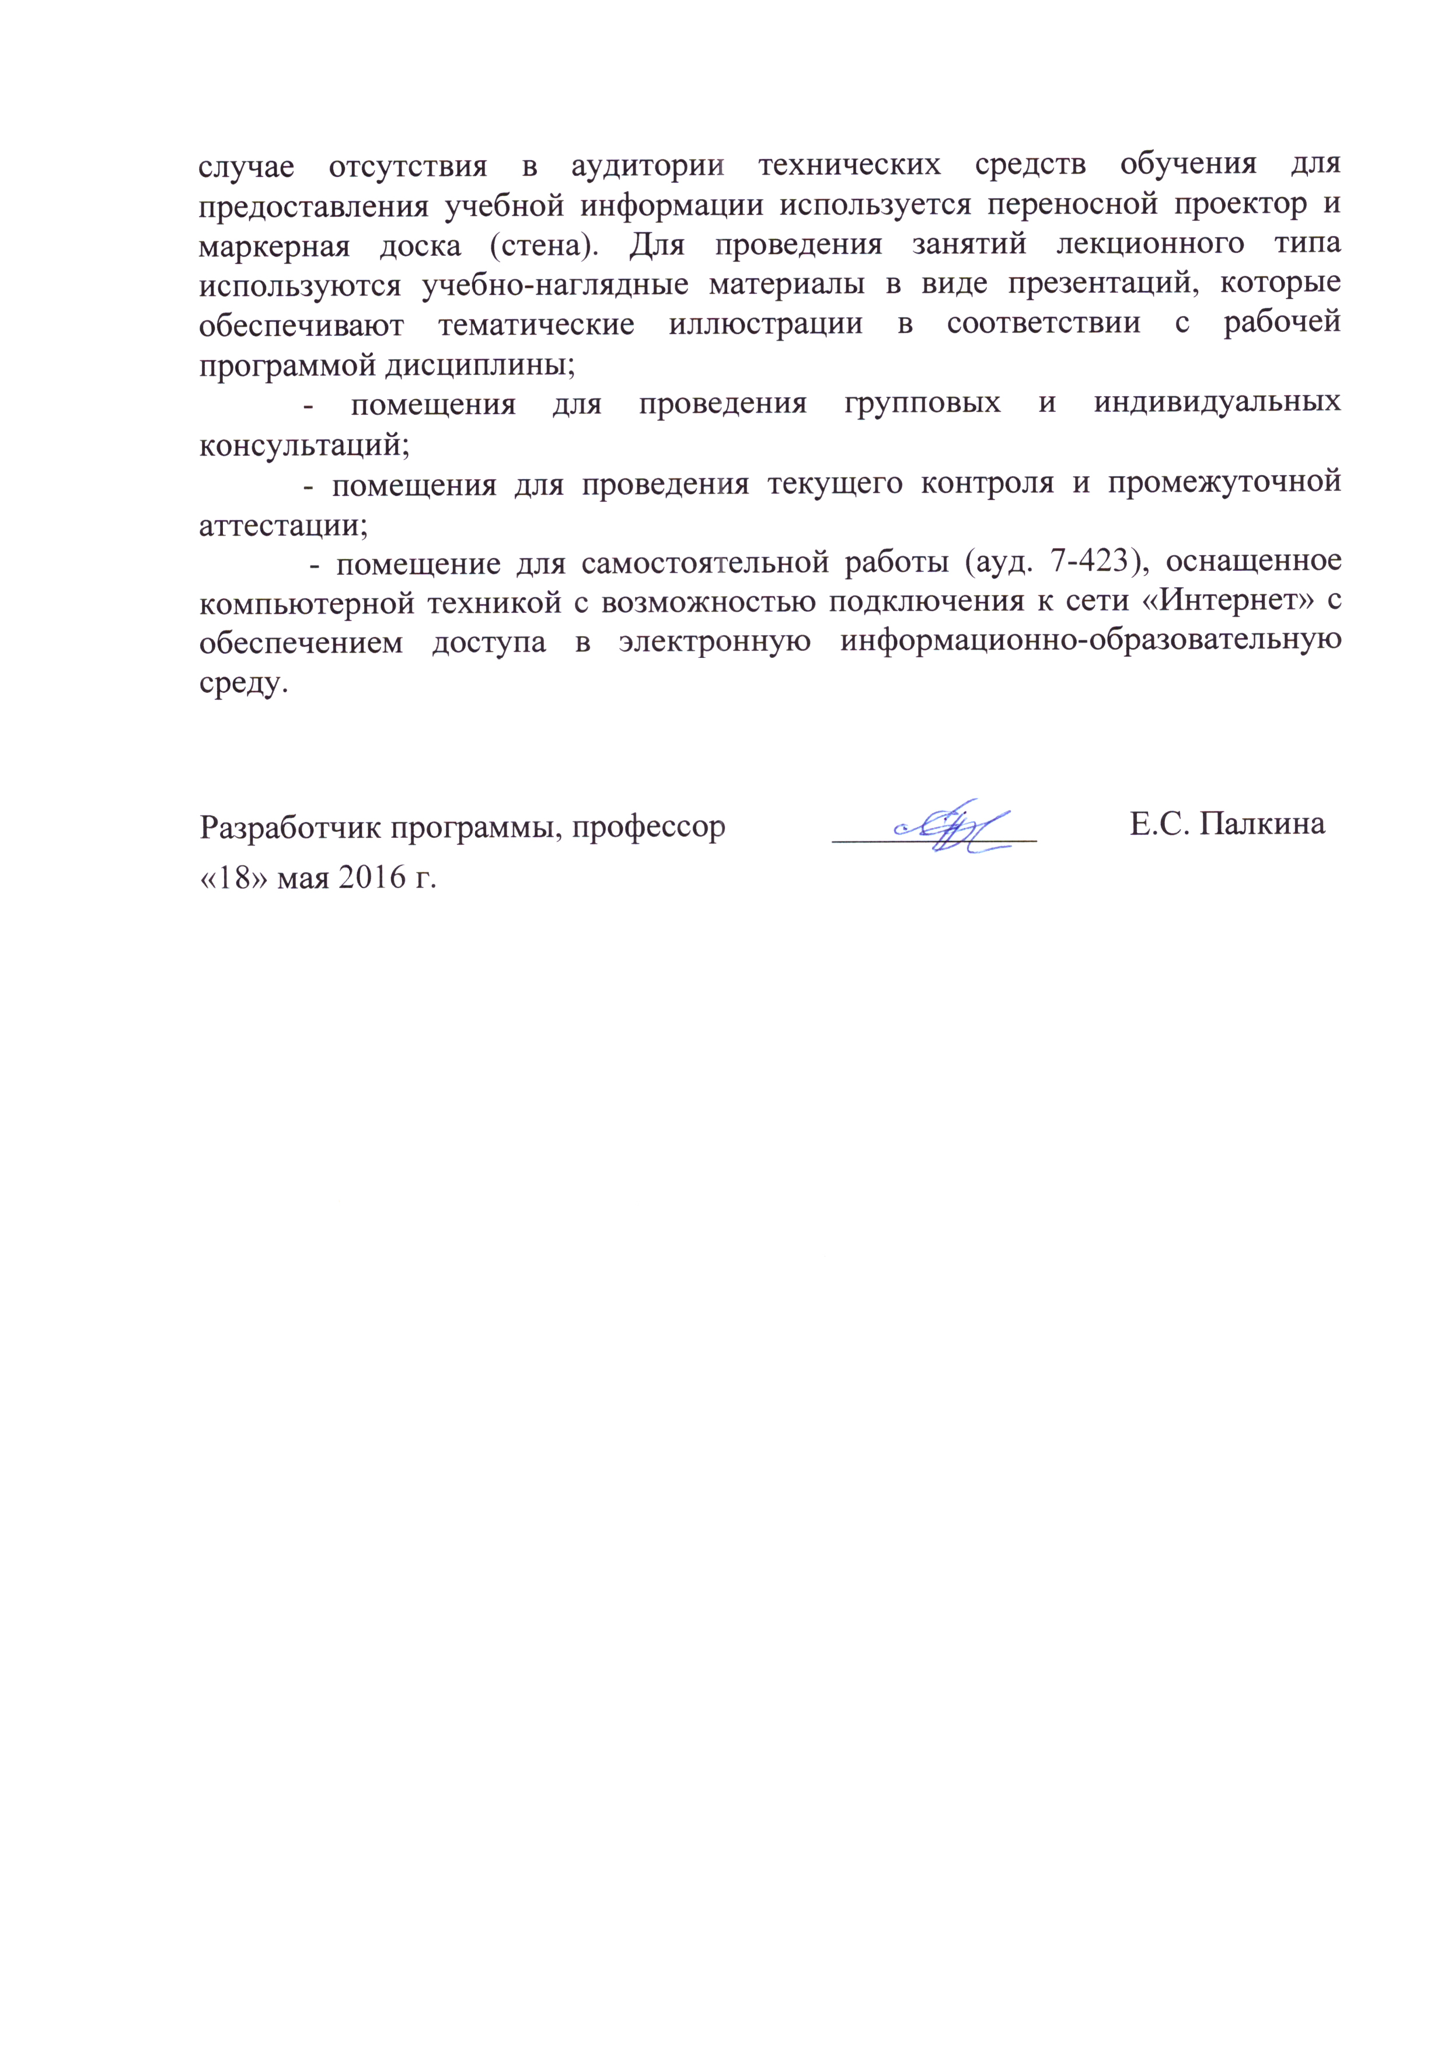
- помещения для проведения лекционных и практических занятий, курсового проектирования, укомплектованных специализированной учебной мебелью и техническими средствами обучения, служащими для представления учебной информации большой аудитории (настенным экраном с дистанционным управлением, маркерной доской, считывающим устройством для передачи информации в компьютер, мультимедийным проектором и другими информационно-демонстрационными средствами). В случае отсутствия в аудитории технических средств обучения для предоставления учебной информации используется переносной проектор и маркерная доска (стена). Для проведения занятий лекционного типа используются учебно-наглядные материалы в виде презентаций, которые обеспечивают тематические иллюстрации в соответствии с рабочей программой дисциплины;
- помещения для проведения групповых и индивидуальных консультаций;
- помещения для проведения текущего контроля и промежуточной аттестации;
- помещение для самостоятельной работы (ауд. 7-423), оснащенное компьютерной техникой с возможностью подключения к сети «Интернет» с обеспечением доступа в электронную информационно-образовательную среду.

Разработчик программы, профессор | ____________ | Е.С. Палкина
«18» мая 2016 г.

